#### fd522395dd7af6590c7fa74f10f39d52.png

设计报告

程序设计课程设计报告

组长：王广平

组员：彭嘉轩 欧阳鸣飞 李啸东 孟鹤卿

# 目录

一． 系统总体设计.....................................................................................................................................2

1. 系统总体功能描述...................................................................................................................2

2. 接口定义规范............................................................................................................................2

3. 系统的数据结构描述..............................................................................................................2

（1） 基本类型..................................................... 2

（2） 结构体变量................................................... 2

（3） 指针变量..................................................... 4

（4） 数组......................................................... 4

4. 系统的开发环境及运行环境描述.......................................................................................5

一． 系统总体设计

1.系统总体功能描述

我们小组所制作的团体游景点门票预订系统模拟现实中的景点售票系统，以游客团和管理员两种身份登录。旅游团输入 ID 和密码登录系统，可进行自身信息的查询和修改；可根据系统提供的信息，以多种方式进行景点查询；在选定景点后，提供预定功能；在预定成功后查询已完成的订单。管理员输入ID和密码登录后，可进行自身信息的查询和修改；可以以多种方式查看已有的订单；统计各景点的预定情况；对景点信息进行查询或添加。详细请看模块图。

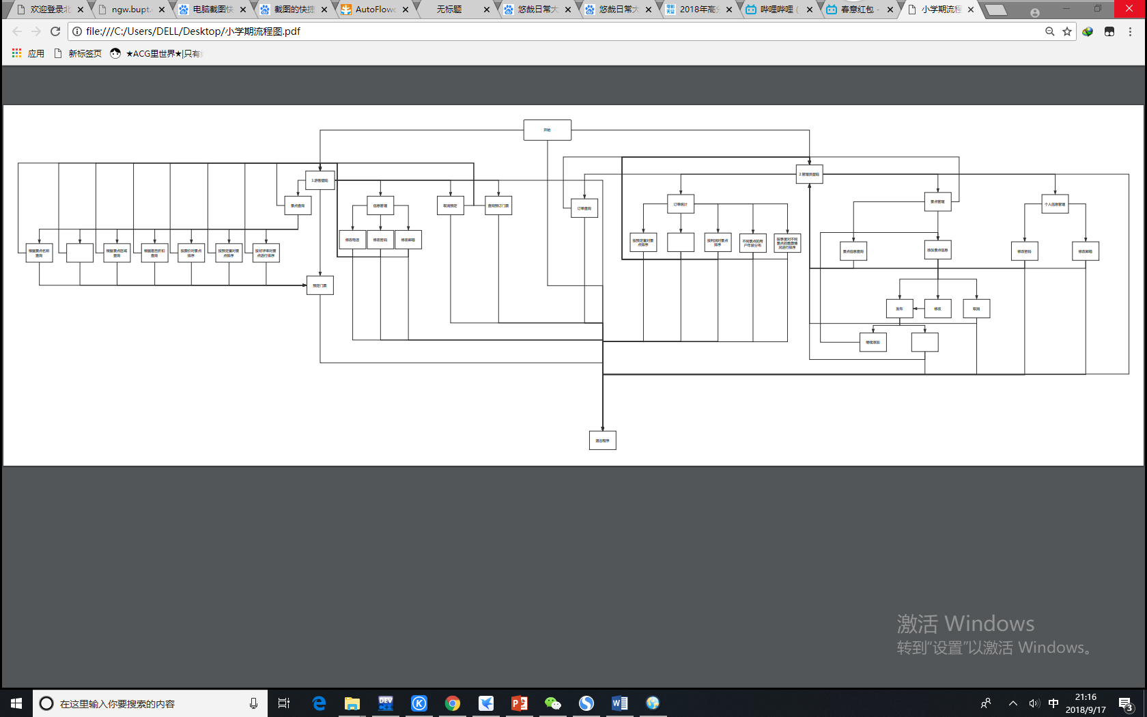

2.接口定义规范

函数名：模块接口函数名格式为“菜单服务对象”的拼音缩写，其他函 数名均为实现功能的拼音缩写。

结构体变量：为表示对象的英文单词，属性变量名要与结构体属性相关，各单词以下划线或单词首字母大写为分隔；

3.系统的数据结构描述

（1） 基本类型： 整型变量，字符型变量，浮点型变量，结构体型变量

（2） 结构体变量

a．旅游团结构体变量：记录旅游团用户信息，存储在“游客信息.txt”文件中。

struct tourist

{

char tourist_ID[20];//游客团体ID

char tourist_PASSWORD[20];//游客团体密码

char tourist_NUM[20];//游客团体人数

char tourist_AGE[20];//游客团体年龄层次

char tourist_PHONE[20];//游客团体联系人电话

}touristList[NUMBER];

b、系统管理员结构体变量：记录系统管理员信息，储存在“管理员信息.txt”文件中。

struct administrator

{

char administrator_ID[20];//系统管理员ID

char administrator_PASSWORD[20];//系统管理员密码

char administrator_PHONE[20];//系统管理员电话

char administrator_MAIL[20];//系统管理员邮箱

}administratorList[NUMBER];

c、景点结构体变量：记录景点信息，储存在“景点信息.txt”文件中。

struct ScenicSpot

{

char ScenicSpot_ID[80];//景点ID

char ScenicSpot_NAME[80];//景点名称

char ScenicSpot_INTRO[80];//景点简介

int ScenicSpot_PRICE1;//景点旺季门票价格

int ScenicSpot_PRICE2;//景点淡季门票价格

char ScenicSpot_TIME[80];//游览该景点所需时间

float ScenicSpot_DISCOUNT1;//学生折扣信息

float ScenicSpot_DISCOUNT2;//军人折扣信息

float ScenicSpot_DISCOUNT3;//普通折扣信息

char ScenicSpot_GRADE[80];//景点级别

char ScenicSpot_NUMBER[80];//人数限制

char ScenicSpot_AREA[80];//景点所属区域

int ScenicSpot_COST;//景点维护费用

int ScenicSpot_MENPIAO;//景点总票

int ScenicSpot_VISIT;//景点访问人数

int ScenicSpot_YUDING;//景点预定量

float ScenicSpot_HAOPING;//景点好评率

char ScenicSpot_LRET[80];//是否适宜老人儿童

}ScenicSpotList[NUMBER];

d、订单结构体变量：记录订单信息，储存在“订单信息.txt”文件中。

struct info_list

{

char order_ID1[20];//游客ID

char order_NUMBER[20];//景点ID

int order_IDENTITY1;//学生身份

int order_IDENTITY2;//军人身份

int order_IDENTITY3;//普通身份

char order_AGE[20];//年龄段

int order_PEOPLENUM;//人数

int order_YEAR;//订单年份

int order_MONTH;//订单月份

int order_DAY;//订单日

int order_HOUR;//订单小时

int order_MINUTE;//订单分钟

char order_ID[20];//订单编号（游客ID+订票时间）

float order_PRICE;//订单总价格

char order_jidu[20];//订单所属季度

}info[NUMBER];

（3） 指针变量

a字符型指针：用于引用字符串

b．文件指针：用于读写数据文件

（4） 数组

a．旅游团结构体数组

b．管理员结构体数组

c．景点结构体数组

d．订单结构体数组

4.系统的开发环境及运行环境描述

开发环境：Windows10, Dev-C++ 5.11

运行环境：Windows10，Intel Core i9-7900X，64G RAM，512G SSD，RTX2080ti

二．模块详细设计

1.用户登陆模块

（1）功能概述

用户在初始界面可选择游客登陆还是管理员登陆，之后进入二者的功能菜单界面。其中游客团与管理员的ID，密码等已经录入。

（2）处理流程

用户输入ID后，开始检查ID输入是否正确，若不正确会提示用户重新输入ID，输入ID正确之后会提示用户输入密码，若不正确会提示用户重新输入密码，输入错误次数超过三次则会提示用户重新进入程序登陆。密码输入正确之后则进入二级界面。

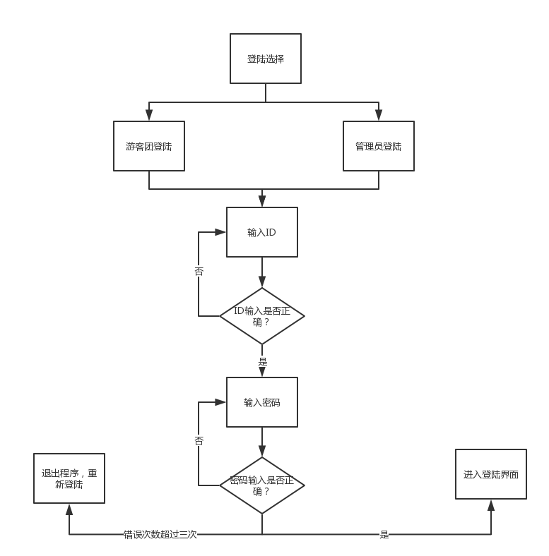

（3）模块的输入输出

登陆的输入为字符串、整数和浮点数。登陆时需要在文件中找到相应用户结构体。

（4）模块的接口描述

1.接口名称：mainmenu/Youkedenglu/Guanliyuandenglu

2.接口参数名、参数类型、参数描述、返回值类型及描述均无（由于之后的模块描述也无此项，因此不再写出）

3.接口作用：用户登陆进入并使用系统功能。

（5）功能的编辑情况描述及处理方法

1.ID输入错误需要重新输入ID

2.密码输入错误需要重新输入密码，输入错误次数超过三次则直接退出程序。

2.游客景点查询模块

（1）功能概述

游客可以根据景点名称、是否有票、景点区域、是否折扣查询景点，也可以根据价格、预定量和好评率排序所有景点。查询后提供相应的景点信息。

（2）处理流程

游客选择需要查询的类型，然后按照提示进行查询。（比如若根据景点名称进行查询，则需输入要查询的景点名称）若输入数据并不存在，则会提示用户输入错误并要求重新输入。景点信息查询完成之后即可允许游客订票或者返回功能菜单。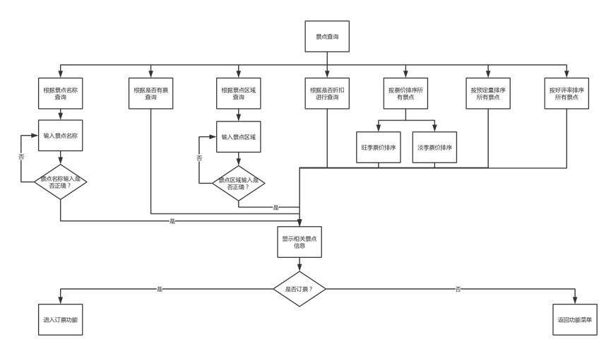

（3）模块的输入输出

选择查询为int整数型，查询景点名称，景点区域时的输入均为字符串。选择淡季票价与旺季票价为int整数型，选择是否订票时也为int整数型，显示相关的景点信息有int整数型，float浮点数型与字符串。

（4）模块的接口描述

1.接口名称：景点查询界面Jingdianchaxun，景点名称查询Jingdianmingcheng,是否有票查询Shifouyoupiao,景点区域查询Jingdianquyu,是否折扣查询Shifouzhekou,根据票价排序piaojiapaixu,根据预定量排序yudingliangpaixu 根据好评率排序haopingpaixu。

2.接口作用：根据需要进行景点查询

(5)每个功能的边界情况描述及处理方法

当所查询的景点名称或景点区域不存在时，会提示用户输入错误，需要重新输入，在用户查询景点信息完成之后可以选择订票或者返回功能界面。

3.游客预定门票模块

4.游客取消预定门票模块

5.游客查询预定门票模块

6.游客信息管理模块

（1）功能概述：

游客可以修改个人信息中的密码、邮箱和电话。

（2）处理流程

游客在选择个人信息管理之后可以选择修改选项，修改密码、邮箱或电话，修改成功后会提示，并在重启程序之后生效。

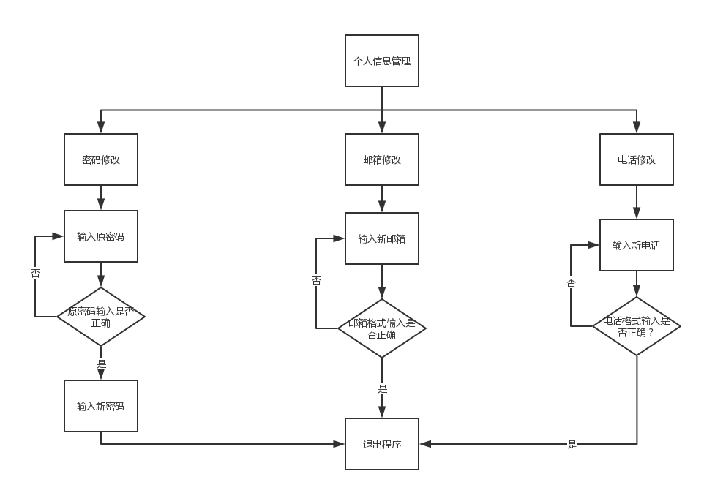

（3）模块的输入输出

选择时输入int整数型，输入信息均为字符串，输出也为字符串。

（4）模块的接口描述

1.接口名称：youketuanxiugai

2.接口作用：进行用户的资料修改

（5）每个功能的边界情况描述及处理方法

修改资料时若输入的原密码不正确，会要求其重新输入；若输入的电话号码长度不正确，会要求其重新输入；若输入的邮箱格式不正确，同样会要求其重新输入。上述信息若输入次数错误超过三次，则会自动返回功能界面。

7.管理员订单查询模块

（1）功能概述：

管理员可以根据订单编号、景点编号查询订单信息。

（2）处理流程

管理员选择需要查询的类型，然后按照提示进行查询。（比如若根据订单编号进行查询，则需输入要查询的订单编号）若输入数据并不存在，则会提示用户输入错误并要求重新输入。订单信息查询完成之后即可返回功能菜单。

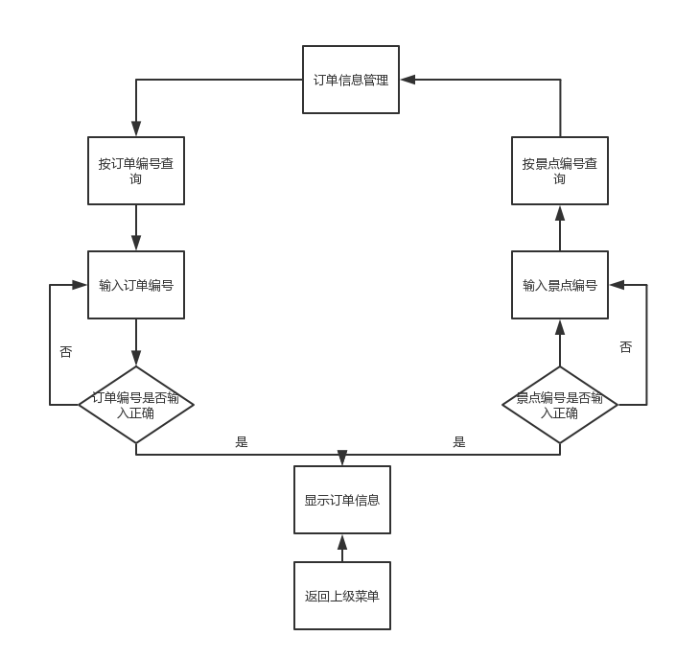

（3）模块的输入输出

选择时输入int整数型，输入信息均为字符串，显示相关的订单信息有int整数型，float浮点数型与字符串。

（4）模块的接口描述

1.接口名称：dingdanxinxichaxun

2.接口作用：进行订单信息的查询

(5)每个功能的边界情况描述及处理方法

当所查询的订单编号或景点编号不存在时，会提示用户输入错误，需要重新输入，在用户查询订单信息完成之后可以返回功能界面。

8.管理员订单统计模块

9.管理员景点管理模块

（1）功能概述

管理员可以根据景点名称查询景点，也可以添加新的景点。

（2）处理流程

管理员选择需要查询景点信息或是添加新的景点信息。若输入数据并不存在，则会提示用户输入错误并要求重新输入。景点信息查询或添加完成之后即可返回功能菜单。

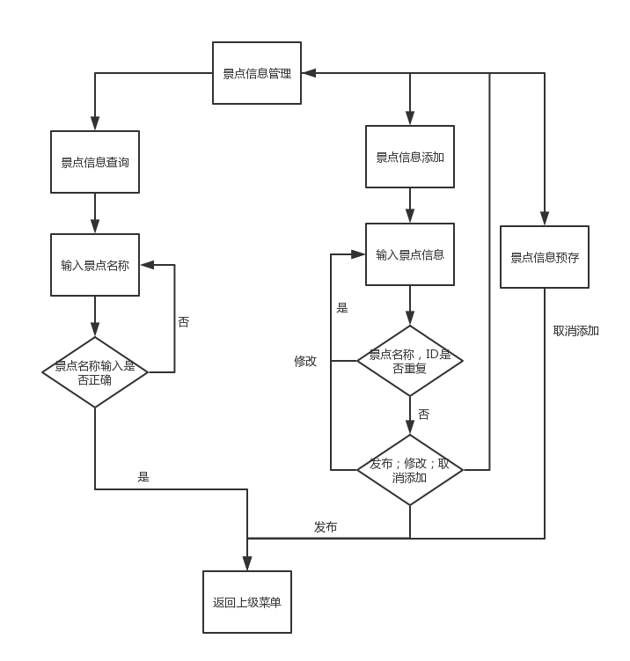

（3）模块的输入输出

选择查询为int整数型，查询景点名称时的输入为字符串。添加新的景点信息时的输入包括int整数型，float浮点数型与字符串。

（4）模块的接口描述

1.接口名称：景点管理界面jingdianguanli，景点信息查询jingdianxinxichaxun,，添加新的景点信息tianjiajingdianxinxi。

2.接口作用：进行景点信息的查询或添加

(5)每个功能的边界情况描述及处理方法

当所查询的景点名称不存在时，会提示用户输入错误，需要重新输入，在查询景点信息完成之后返回功能界面。当添加新的景点信息时，若用户输入的景点名称或编号重复，则会提示，并要求重新输入。

10.管理员个人信息管理模块

（1）功能概述：

管理员可以修改个人信息中的密码、邮箱。

（2）处理流程

管理员在选择个人信息管理之后可以选择修改选项，修改密码或邮箱。

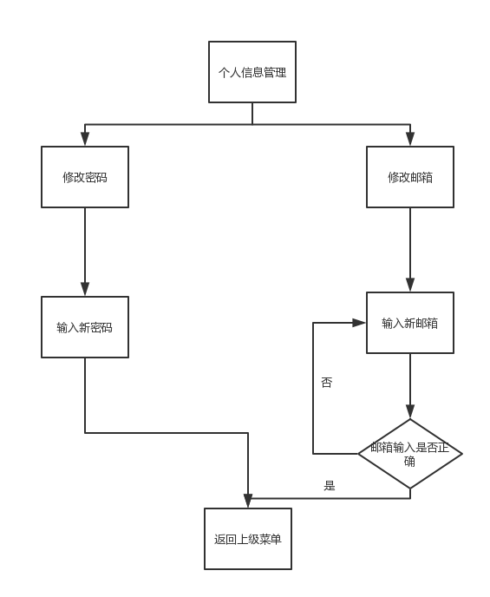

（3）模块的输入输出

选择时输入int整数型，输入信息均为字符串，输出也为字符串。

（4）模块的接口描述

1.接口名称：gerenxinxiguanli

2.接口作用：进行管理员的资料修改

（5）每个功能的边界情况描述及处理方法

修改资料时若输入的原密码不正确，会要求其重新输入；若输入的电话号码长度不正确，会要求其重新输入；若输入的邮箱格式不正确，同样会要求其重新输入。上述信息若输入次数错误超过三次，则会自动返回功能界面.